Toulavá kamera
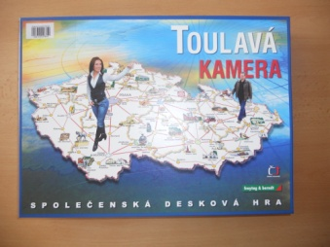
Počet hráčů: 2+
Věk: 9+ let
Hrací doba: cca 60 minut
Cena: 539 Kč
Anotace:
Hra velmi dobře bystří mysl. Hráči mají za úkol navštívit všechna krajská města a v každém získat žeton za správnou odpověď na otázku. Po herním plánu se pohybují pomocí kostky a figurky. Pokud hráč získá 12 malých žetonů, poslední velký žeton může vyhrát za políčko „Praha“ a končí hru. Hra je zajímavá i bez použití vědomostních otázek. Ostatní pravidla pohybu jsou stejná. Tato varianta je zábavnější při vyšším počtu hráčů.

Hra obsahuje:

- 585 karet s vědomostními otázkami /13x45 ks/
- 120 malých žetonů
- 10 velkých žetonů
- 1 kostka + 6 figurek
- herní plán /mapa Česka/, návod

